宁渝合作 共创共赢高质量发展 ——南京典当业协会来渝考察
重庆市典当行业协会 2024-04-29 14:31 重庆
为共谋长江经济带典当行新时代高质量发展，4月25-26日，南京典当业协会姜晓东会长及南京市委金融办有关领导，带领南京典当企业代表一行18人来渝考察交流。考察团实地考察了重庆圣恒典当和重庆人和典当两家典当行。
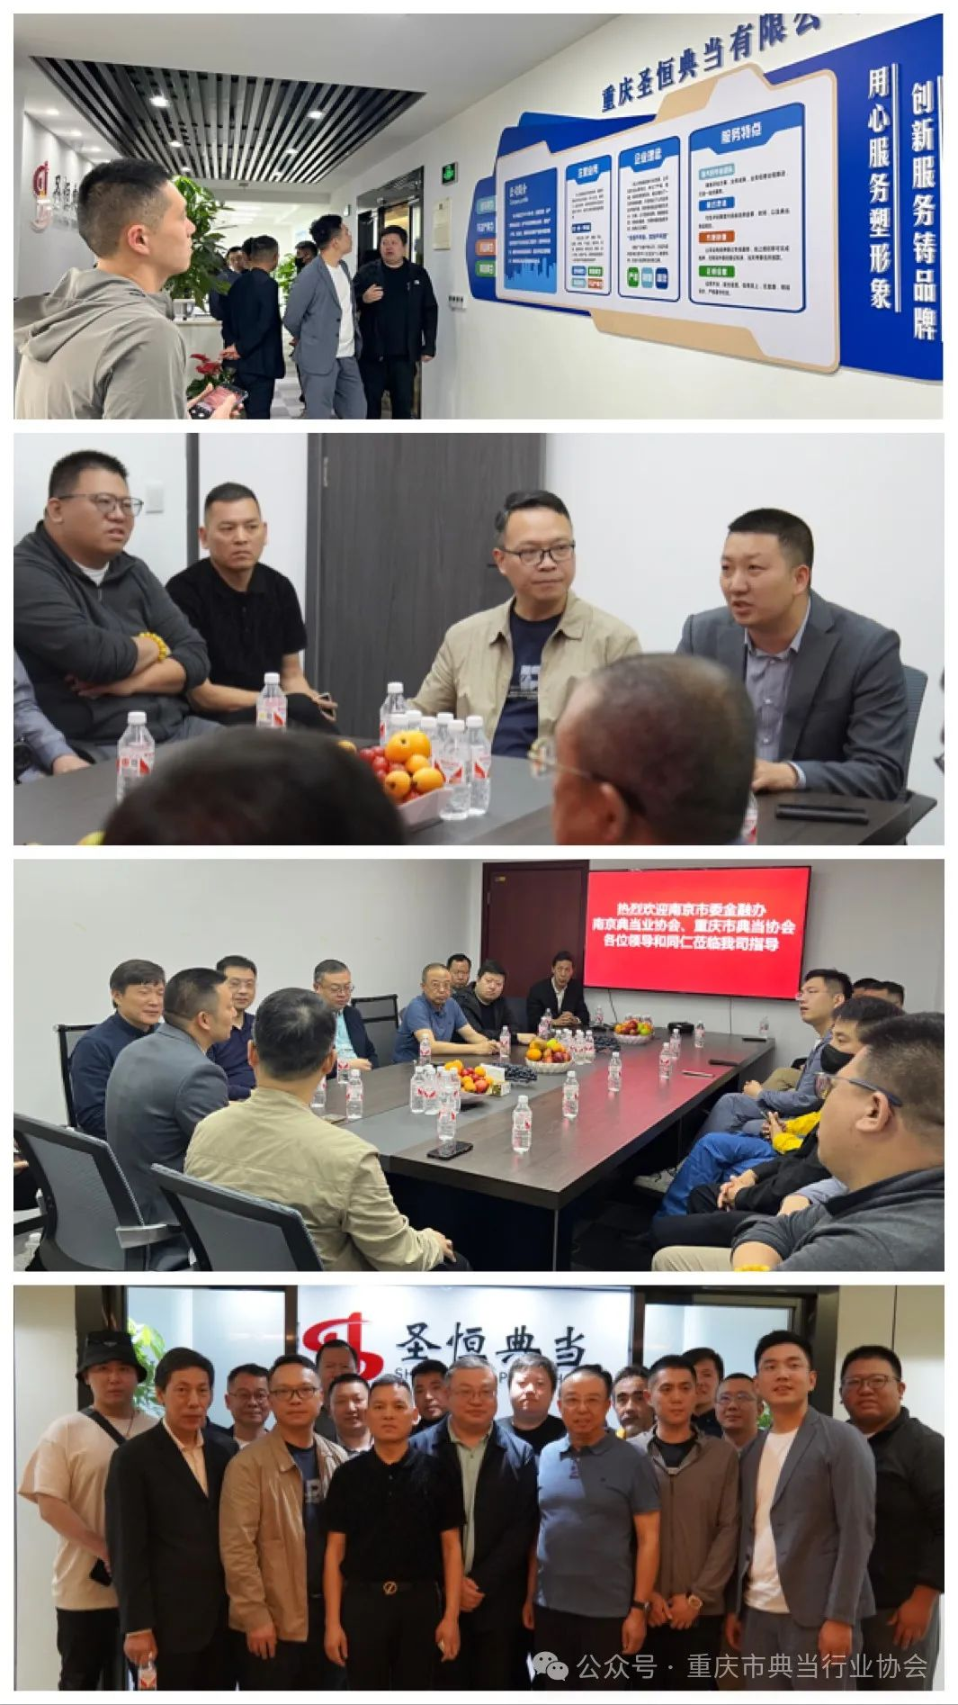​
考察团参观圣恒典当行

考察圣恒典当行时，总经理吴平重点介绍了典当行近年为适应市场变化、满足客户需求陆续推出的厂房抵押典当、法拍房典当等新业务，特别是在支持专精特新企业融资需求方面进行的有益探索。
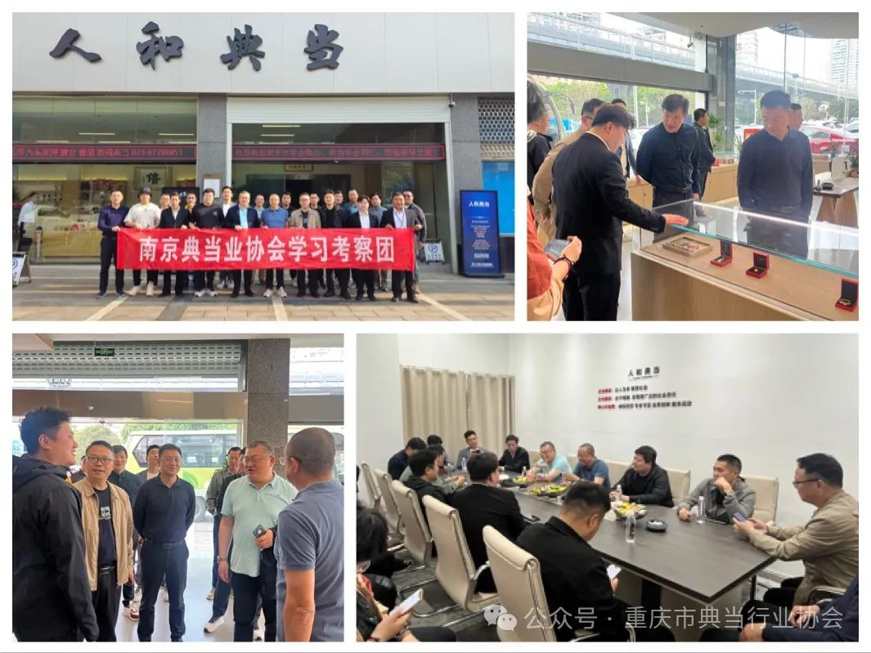​
考察团参观人和典当行

人和典当负责人李祖德介绍了典当行自去年到四川省和江苏省考察了民品典当后，逐步从房地产典当转型民品业务，通过把典当行经营门店迁移到中心市区临街门面以店面获客，并借助互联网线上导流，认为线上线下结合是典当行必然选项。
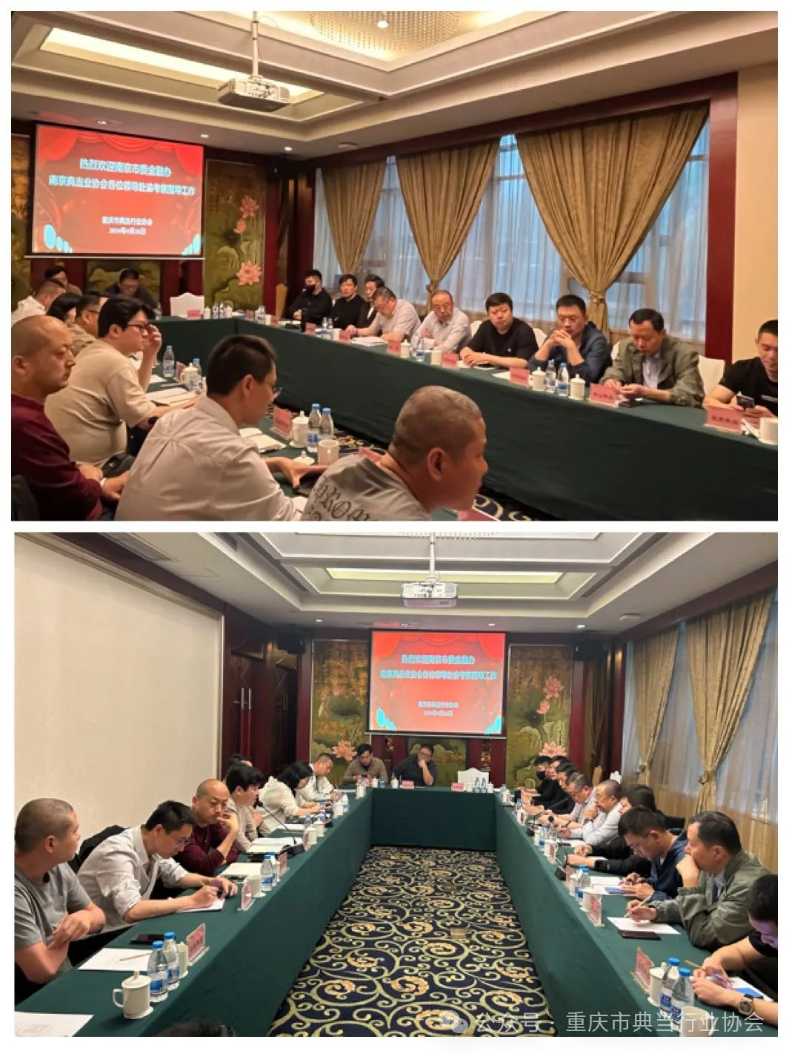​ 座谈会现场

26日上午，南京典当业协会与重庆市典当行业协会举行了交流座谈会。会议由重庆典当协会刘润吾会长主持。重庆刘会长和南京典当业协会姜会长分别介绍了各地典当行的总体情况、典当行业2023年经营状况、协会服务以及下一步的工作计划。南京同行对重庆开展的供应链典当、数字资产典当等创新业务倍感兴趣。南京的艺术品典当也让重庆典当同仁眼前一亮。
接下来，与会机构分别就自身优势、经营特色、面临问题及未来发展进行了深入探讨与交流。

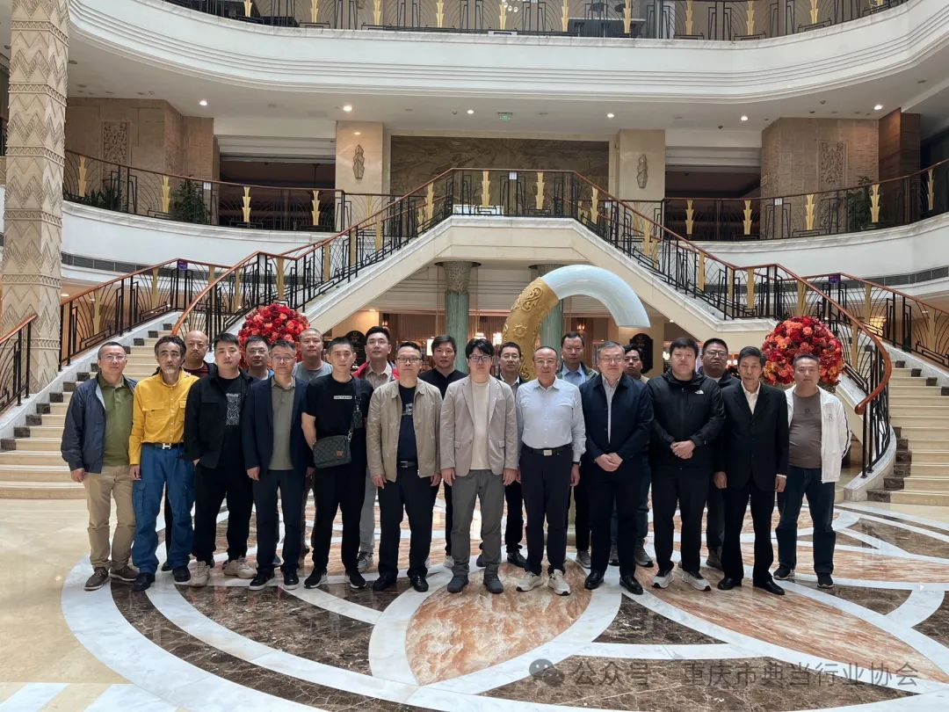​
合 影

本次南京典当业协会来渝考察交流，为两地典当行业共同发展开启新思路，携手为两地典当业的持续健康发展贡献更多的力量。

